Mall GmbH
Hüfinger Str. 39-45
78166 Donaueschingen
Deutschland

Markus Böll
Pressesprecher
Telefon: +49 771 8005-131
Telefax: +49 771 8005-3131
markus.boell@mall.info

Dr. Christine Scheib
Presseabteilung
Telefon: +49 771 8005-133
Telefax: +49 771 8005-3133
christine.scheib@mall.info

10. April 2018
Entnahmesystem mit elektrischer Hochziehvorrichtung

Pellet-Maulwurf jetzt mit kleinem Bruder
Auch der Mall-Pelletspeicher ThermoPel mit 12,5 bis 22 m³ Nutzvolumen wird jetzt mit dem Pellet Maulwurf E3 der Schellinger KG ausgeliefert. Er kann über 14 Tonnen Pellets aufnehmen und wird in Mehrfamilienhäusern, Gewerbeimmobilien sowie in öffentlichen Einrichtungen eingesetzt.
Nachdem sich das Entnahmesystem in den Pellet-Großbehältern mit 45 bis 60 m³ Nutzvolumen bereits bewährt hat, werden nun auch die mittelgroßen Pelletspeicher von Mall standardmäßig mit dem Pellet Maulwurf E3 ausgerüstet. Wie sein großer Bruder arbeitet auch er mit Hilfe einer sensorbasierten Steuerung nach dem Prinzip „Entnahme von oben“ und entleert jedes Pelletlager unabhängig von der Lagergeometrie zuverlässig. Der unterirdische Pelletspeicher aus Stahlbeton in monolithischer Rundbauweise und die Entnahmeeinheit bilden dabei eine Einheit und sind auf das Behältervolumen abgestimmt. Durch den LKW-befahrbaren Konus kann er nicht nur in Grünflächen, sondern auch unter befahrbaren Flächen eingebaut werden.
1.085 Zeichen (mit Leerzeichen)

Entnahmesystem mit elektrischer Hochziehvorrichtung

Pellet-Maulwurf jetzt mit kleinem Bruder
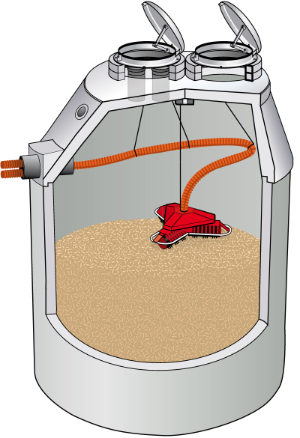

Bildunterschrift: Das Entnahmesystem der Mall-Pelletspeicher ist kompatibel mit den Saugsystemen führender Kesselhersteller. (Mall GmbH)

Pressemitteilung und Abbildung sind online unter www.mall.info/aktuelle-pressemitteilungen abrufbar. Weitere Informationen zur Mall-Produktpalette gibt es unter www.mall.info.

Belegexemplar erbeten an :
Mall GmbH
Markus Böll
Hüfinger Straße 39-45
78166 Donaueschingen
Deutschland
Über Mall
Mall bietet Systemlösungen für die Regenwasserbewirtschaftung, Abscheider, Kläranlagen, Pumpstationen, Pelletlager und Solarthermie. 480 Mitarbeiter erwirtschafteten 2017 einen Umsatz von 75 Mio. Euro.

